Transcoding with FFmpeg

Coding Technology Document

- FFMPEG를 활용한 Visual Studio 내 Transcoding–

2017.01.10

작성자 : 김문원, 황진하

목차

1. 개요 2

2. 시스템 환경 2

3. 환경 설정 2

3.1 FFMpeg Compile (Windows) 2

3.2 Visual Studio 환경 설정 방법 4

4. 코딩 5

4.1 Header Include 5

4.2 Library 초기화 하기 5

4.3 File Input&Output 6

4.4 Stream Demuxing 8

4.5 Decoding 11

4.6 Encoding 12

5. 결과 15

5.1 Genenral Result 15

5.2 Video Result 16

5.3 Audio Result 17

6. 참고문헌 17

7. 부록 18

# 개요

본 문서에서는 FFMPEG의 라이브러리를 이용해 Window 환경에서 Media file의 Decoding후, 다시 Encoding을 하는 Transcoding 과정을 다룬다. 과정은 소스코드를 중심으로 설명하며, 자세한 정보와 오류보고는 하단의 부록에 포함된다.

# 시스템 환경

Microsoft Visual Studio 2015 (v140)

FFMPEG 2.7.1

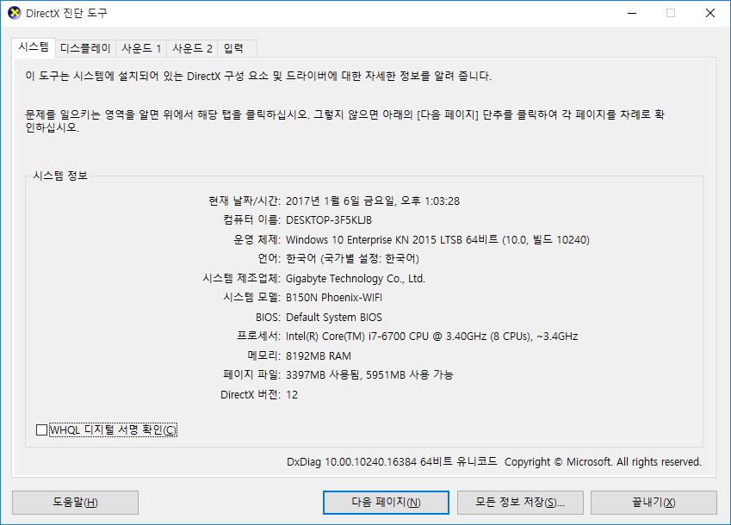

# 환경 설정

## FFMpeg Compile (Windows)[1]

* + - Windows로 포팅한 GNU 소프트웨어 도구 모음인 MinGW를 설치한다.
* yasm 어셈블러를 windows용으로 다운로드 후 MinGW설치 경로의 bin폴더 “yasm.exe”로 이름 변경 후 저장
* MinGW 설치 매니저 실행 시, “Mingw32-base” 와 “msys-base” 패키지를 체크한 후 설치한다.

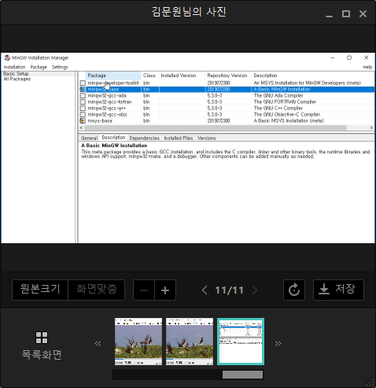

< MinGW 설치 매니저 실행 시 체크 설정>

* MSYS (GNU 유틸리티) 설치 후 위와 같은 경로에 “pr.exe” 파일을 저장 “pr.exe”파일이 없으면 configure 시에 오류가 발생한다.
* ※ pr.exe 다운로드 경로https://sourceforge.net/projects/mingw/files/MSYS/Base/msys-core/_obsolete/coreutils-5.97-MSYS-1.0.11-2/coreutils-5.97-MSYS-1.0.11-snapshot.tar.bz2/download
* x264 소스코드를 다운로드한다. <http://www.videolan.org/developers/x264.html>
* ffmpeg 공식홈페이지로 가서 소스코드파일을 다운로드 한다.
* 다운받은 소스코드 폴더를 MinGW/msys/1.0 폴더에 저장한다.
* MinGW \ msys \ 1.0 \ msys.bat 실행
* 루트폴더는 MinGW \ msys \ 1.0 을 기준으로 설정되어있다..
* x264에 대한 configure를 실행 명령어 “./configure –enable-shared”
* make, make install 명령을 순서대로 수행하여 x264를 빌드한 후 설치한다
* 루트폴더에 local이라는 폴더가 생겼으면 편의를 위해 폴더이름을 x264로 변경한다

“./configure --enable-shared --enable-static --target-os=mingw32 --enable-gpl --enable-libx264 --extra-cflags=”-I/x264/include” --extra-ldflags=”-L/x264/lib” --enable-gpl”

* 마지막에 경고가 뜨지만 pkg-config가 없다는 것이므로 최신 라이브러리에선 없는게 맞다.
* MinGW\include\unistd.h 파일에 “_cdecl”을 “__cdecl”로 수정한다. 최신버전을 받았다면 수정하지 않아도 될 수 있다.  
  ffmpeg폴더 위치로 cd명령어를 통해 접근한 후 make와 make install을 해준다. 이 작업에서 꽤 많은 시간이 소요될 수 있다.
* 설치가 완료되면 MinGW\msys\1.0\local 폴더에 파일들이 정리되어 있다.
* 이후 외부 lib인 x264를 실행파일 폴더에 복사하여 사용하면 된다.

## Visual Studio 환경 설정 방법

* 만들어진 Library[2]를 참고해, 필요한 정보를 추가한다.
* 위 컴파일 과정에서 만들어진 bin, include, lib 폴더를 개발 솔루션 폴더 아래에 ffmpeg폴더로 생성하여 이동한다.
* 모든 구성 속성에 대하여 디렉터리 및 라이브러리 디렉터리에 각각 include폴더와 lib폴더를 입력한다.

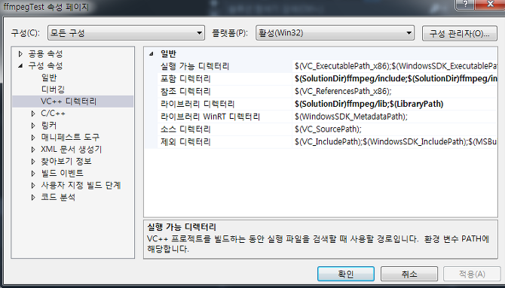

* Ffmpeg 실행파일 경로 설정을 해준다.

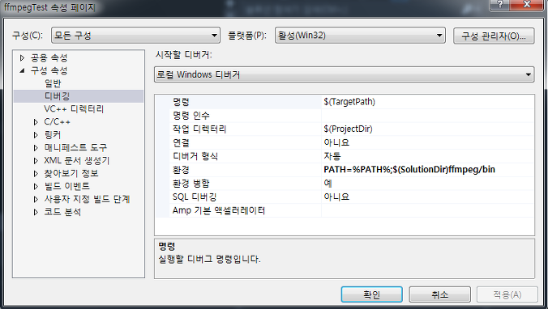

* Wind32 응용프로그램을 만들어서 간단한 테스트를 진행해본다.[3]

av_log(NULL, AV_LOG_INFO,”TEST!!”);

# 코딩

## 4.1 Header Include

FFMPEG를 사용하기 위해, 필요한 헤더 파일들을 포함한다.

#include <libavformat/avformat.h> // Basic Format manage header

#include <libavcodec/avcodec.h> // For using codec header

#include <libavutil/avutil.h> // AV Convenience header

#include <libavutil\imgutils.h> // Img Convenience header

#include <libswscale/swscale.h> // External API header

#include <libavformat/avio.h> // Input & output header

#include <libavutil/opt.h> // option header

#include <libavutil/mathematics.h> // math header

#include <libswresample/swresample.h> // Resample header

## 4.2 Library 초기화 하기

* FFMPEG을 사용하기 전에, 지원하는 모든 Component를 사용 할 수 있게 먼저 등록한다.
* av_register_all();
* C형태로 라이브러리가 제작되었기 때문에 헤더들을 include할 때 다음과 같이 입력한다.

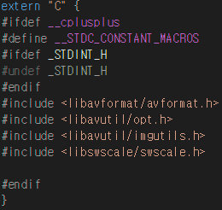

* 대부분의 예제코드들이 과거의 라이브러리로 만들어졌기 때문에 deprecated 오류가 생긴다. 원래 경고로 알려주지만 VS2013이후 버전에서는 오류로 취급한다. 다음과 같은 구문을 넣어 오류를 무시해준다.



* 라이브러리가 수많은 패치를 거쳐오면서 함수 이름이 변경되거나 헤더위치가 옮겨지거나해서 중복되서 정의되어있는 경우도 있다. 그래서 외부참조 오류가 날 경우 다음과같이 처리해준다. 직접 링크를 해주는 방법이다.

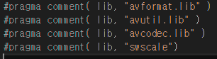

## 4.3 File Input&Output

[Input File]

* Media 파일을 다루기 위해 먼저, 파일을 Open 한다.
* avformat_open_input(AVFormatContext **ps, const char *filename, AVInputFormat *fmt, AVdictionary **options);
* AVFormatContext 파라미터는 해당 Media의 정보를 담은 구조체이다.
* Filename 파라미터는 Open할 파일의 이름이다.
* fmt 파라미터는 강제로 InputFormat 을 지정할 경우 사용한다. (보통 NULL)
* options 파라미터는 Demuxer의 추가 옵션을 설정할 때 사용한다. (보통 NULL)

[Output File]

* Media Data를 저장하기 위한, File과 OutputFormat을 설정한다.
* Transcoding 한 Media File을 저장하기 위한 파일 경로를 지정한다.
  + - Ex) const char *outputfile = "output.mkv";
* OutFile의 ContainerFormat을 정하기 위해, avformat_alloc_output_context2 를 이용한다
  + - Ex) avformat_alloc_output_context2(&ofmt_ctx, NULL, NULL, outputfile);

위 함수는 outputfile의 Name을 기준으로 Format_context를 Allocate 한다.

이 문서에서는 container format을 mp4로 설정한다.

avformat_alloc_output_context2(&ofmt_ctx, NULL, “mp4”, outputfile);

(OutputFormat을 직접 지정하거나, FormatName을 지정 할 수 있다.)

※ 어떤 샘플의 경우 컨테이너를 여러 가지로 설정이 가능해서 outputfile만 설정해주고 함수를 실행하게되면 제대로된 컨테이너를 입히지 못하고 파일을 실행했을 때 timestamp값이 이상해지거나 재생이 되질 않거나하는 오류가 발생한다. Outputfile에 context에 가능한 컨테이너 값을 직접 구분지어 주거나 선택해주는 예외처리를 통해 이 문제를 해결 한다.

string input_format = ifmt_ctx->iformat->name;

if (input_format.find("mp4") != -1) {

output_format = "mp4";

}

else if (input_format.find("avi") != -1) {

output_format = "avi";

}

else if (input_format.find("flv") != -1) {

output_format = "flv";

}

else {

output_format = "ts";

}

* AVOutputFormat *ofmt을 allocate한 ofmt_ctx의 OutputFormat으로 초기화 시킨다.

Ex) ofmt = ofmt_ctx->oformat;

[수정 전 outputfile 의 문제점]

* 아래 같은 방법으로 파일을 생성하게 된다.

File* outputfile = fopen(Filename, "wb");

* 인코딩으로 생성된 패킷들을 파일에 입력한다.

fwrite(outpkt.data, 1, outpkt.size, f);

* mpg파일을 테스트로 사용하였기 때문에 end sequence code를 추가한다.

uint8_t endcode[] = { 0, 0, 1, 0xb7 };

fwrite(endcode, 1, sizeof(endcode), f);

* 하지만 이와 같이 output을 만들경우 여러가지 스트림이 존재할 때 원하는 한가지 스트림만 저장이 가능하다. 그리고 컨테이너에 따라 직접 모두 설정해줘야하기 때문에 라이브러리 내에서 제공해주는 함수를 사용하지 않게 된다.

## 4.4 Stream Demuxing

* 대부분의 Media는 Video Stream 하나와 Audio Stream 하나로 구성 되어있으며, 보통 Video는 0번 Stream_Index를 가지고, Audio는 1번 Stream_Index를 가진다.

하지만, 복수의 Stream을 가지는 Media도 있을 수 있기에, 다음의 함수를 사용한다.

* nVSI = av_find_best_stream(f_ctx, AVMEDIA_TYPE_VIDEO, -1, -1, NULL, 0); 사용한다.

위 함수는 현재 FormatContext에서 다음 Stream의 Index를 반환하는 함수이다.

찾은 Stream Index를 이용해, 다음의 변수들을 초기화 한다.

AVCodecContext *pVCtx = f_ctx->streams[nVSI]->codec; // 비디오 코덱의 Context

AVCodecContext *pACtx = f_ctx->streams[nASI]->codec; // 오디오 코덱의 Context

AVFrame *pVFrame = avcodec_alloc_frame(); // 비디오 Frame (Allocation)

AVFrame *pAFrame = avcodec_alloc_frame(); // 오디오 Frame (Allocation)

int bGotPicture = 0; // Data 획득 구분

int bGotSound = 0;

Media file의 Video Stream 과 Audio Stream을 구분해서 사용할수 있는 것을 확인 할 수 있다.

[Stream 생성]

* Input_FormatContext의 Stream의 CodecContext를 Output_FormatContext의 Stream의 CodecContext에 Copy한다.
* Input 할 Stream을 초기화하고 필요한 Stream Data 가져온다

AVStream *in_stream = ifmt_ctx->streams[i]; ( i=0 Video Stream, i=1 Audio Stream)

AVCodecContext* in_codec_ctx = in_stream->codec;

* Output 할 Stream을 선언하고, Output_FormatContext에 스트림을 추가하기 위해, avformat_new_stream 함수를 이용한다.

Ex) AVStream *out_stream = avformat_new_stream(ofmt_ctx, in_stream->codec->codec);

* Codec_Context를 복사하기 위해 avcodec_copy_context을 이용한다.

Ex) ret = avcodec_copy_context(out_stream->codec, c);

* 저장하고자 하는 File 형식에 맞게 CodexContext를 설정하기 위해, codec_tag를 0으로 초기화 한다.

*codec_tag를 초기화 해주지않으면 제대로 된 컨테이너를 씌울수가 없다. 다음과 같은 오류가 발생한다. Codec_tag를 0으로 설정하면 ffmpeg에서 default값으로 설정한다.

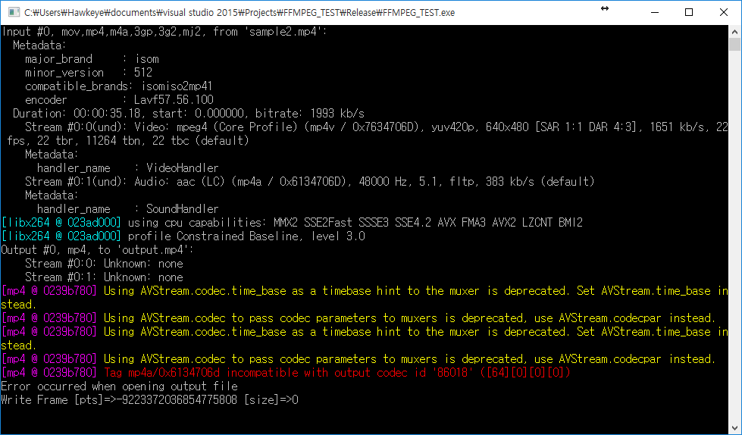Codec_tag Error 예시)

* 구현된 코드는 다음과 같다.

for (int i = 0; i < ifmt_ctx->nb_streams; i++) {

/*Video Context Copy*/

AVStream *in_stream = ifmt_ctx->streams[i];

AVCodecContext* in_codec_ctx = in_stream->codec;

AVStream *out_stream = avformat_new_stream(ofmt_ctx, in_stream->codec->codec);

if (ifmt_ctx->streams[i]->codec->codec_type == AVMEDIA_TYPE_VIDEO) {

ret = avcodec_copy_context(out_stream->codec, c);

out_stream->codec->codec_tag = 0;

}

/*Audio Context Copy*/

else if (ifmt_ctx->streams[i]->codec->codec_type == AVMEDIA_TYPE_AUDIO) {

ret = avcodec_copy_context(out_stream->codec, in_stream->codec);

out_stream->codec->codec_tag = 0;

}

}

* 이후 OutputFile의 Header를 저장한다.

av_dump_format(ofmt_ctx, 0, outputfile, 1); // Output_Format의 Detail을 출력

* if (!(ofmt->flags & AVFMT_NOFILE)) {
* ret = avio_open(&ofmt_ctx->pb, outputfile, AVIO_FLAG_WRITE); // File_Open
* if (ret < 0) {
* fprintf(stderr, "Could not open output file '%s'", outputfile);
* }
* }
* ret = avformat_write_header(ofmt_ctx, NULL); // Header 작성
* if (ret < 0) {
* fprintf(stderr, "Error occurred when opening output file\n");
* }

## 4.5 Decoding[4]

* Decoding 하기 위해, 사용 할 Decoder를 설정한다.
* CODEC_ID에 맞는 디코더를 찾기 위해, avcodec_find_decoder 함수를 사용한다.

이를 통해 Codec을 초기화 한다.

AVCodec *pVideoCodec = avcodec_find_decoder(f_ctx->streams[nVSI]->codec->codec_id);

Avcodec_find_decoder는 등록된 디코더들을 순차적으로 검색해, 반환하는 함수이다.

(목록은 FFMPEG –Decoders 명령으로 확인 할 수 있다.)

특정 디코더를 할당하려면 avcodec_find_decoder_by_name(const char* name) 을 이용한다.

* avcodec_open2를 사용해 CodecContext를 Codec으로 초기화한다.

if (avcodec_open2(f_ctx->streams[nVSI]->codec, pVideoCodec, NULL) < 0)

* Decoder 설정이 완료 되면, Decoding을 한다.

av_read_frame 함수를 이용해 AVFormatContext와 Packet을 전달, frame을 읽어온다.

이후 Packet의 Stream을 구분하여 Video, Audio를 나눈다.

각각의 Packet에 Decode 함수인 avcodec_decode_video2를 사용한다.

다음은 선언과 초기화를 제외한 Decoding 과정의 코드 예시이다.

while (av_read_frame(f_ctx, &packet) >= 0) {

if (packet.stream_index == nVSI) {

// Decode Video

avcodec_decode_video2(dec_ctx, pVFrame, &bGotPicture, &packet);

if (bGotPicture) {

// Encode Video (Example)

encoding(pVFrame, packet);

}

}

}

## 4.6 Encoding

* Encoding을 하기에 앞서 필요한 변수들을 초기화 해준다.

AVCodec *codec; // Codec for encode

AVCodecContext* c = NULL; // Codec Context

* Decoding과 마찬가지로
* AVCodec 에 원하는 Encoder를 찾기 위해, avcodec_find_encoder 함수를 사용한다.

Ex) codec = avcodec_find_encoder(Codec_id);

( avcodec_find_decoder_by_name 함수와 마찬 가지로

avcodec_find_encoder_by_name 으로 원하는 인코더를 따로 할당 할 수 있다. )

* AVCodecContext 를 AVCodec 에 맞게 Allocation한다.

c = avcodec_alloc_context3(codec);

* AVCodecContext c 에 원하는 인코딩 정보를 입력한다.

(유저가 수정 할 수 있는 Encoding 정보는 아래 부록을 참고한다.)

예시)

c->bit_rate = 500000;

c->width = 1280;

c->height = 528;

c->time_base = { 1,25 };

c->pix_fmt = AV_PIX_FMT_YUV420P;

* 주의 )

Encoding 정보를 입력 시 반드시 width, height, time_base, pix_fmt 에 대한 정보는 사용자가 직접 입력해 줘야한다.

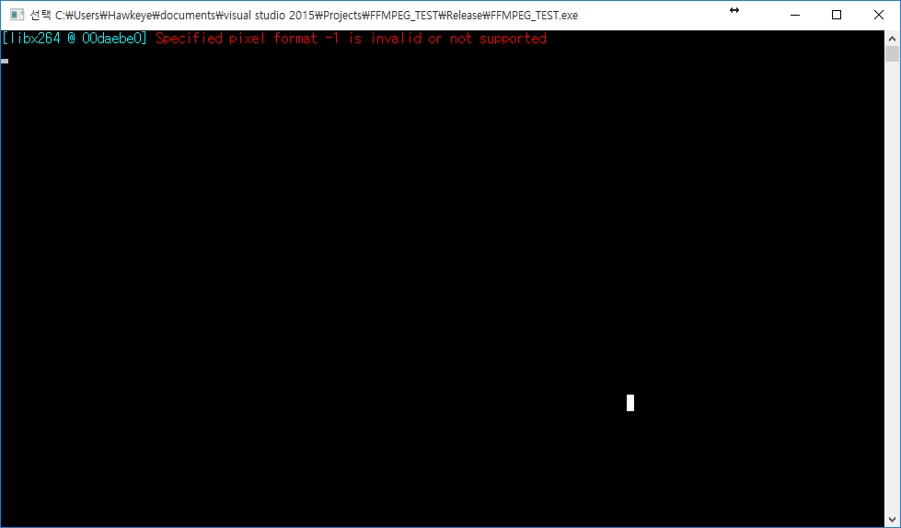

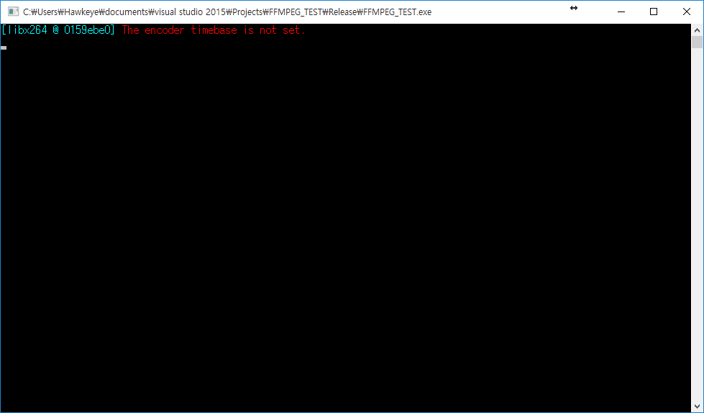

* Packet을 사용하기 전 초기화 해준다.

av_init_packet(&packet);

* Encoding 함수인 avcodec_encode_video2 를 사용한다.

Source Data인 pVFrame을 입력해, 인코딩 후 packet으로 반환한다.

avcodec_encode_video2(c, &pkt, NULL, &got_output);

* Encoding 된 Packet을 본 문서에서는 Media File로 저장한다.

fwrite를 이용해 file로 Encoded Packet을 저장한다.

if (got_output) {

printf("Write frame %3d (size=%5d)\n", i, packet.size);

fwrite(packet.data, 1, packet.size, f);

if (!ret && got_output && packet.size) {

packet.stream_index = 0;

/* Write the compressed frame to the media file. */

//ret = av_interleaved_write_frame(oc, &packet);

}

av_free_packet(&packet);

}

av_interleaved_write_frame를 이용해 파라미터로 지정된 FormatContext에 맞게 파일을 쓸수 있다.

av_free_packet을 이용해, 사용 후, 남은 패킷은 해제한다.

# 결과

변경 된 Media File의 정보를 확인 할 수 있다.

## 5.1 Genenral Result

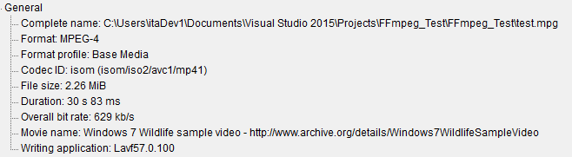

<인코딩 전 저장된 Media의 General Info>

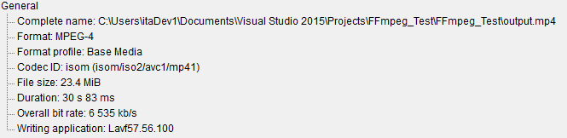

<인코딩 후 저장된 Media의 General Info>

## 5.2 Video Result

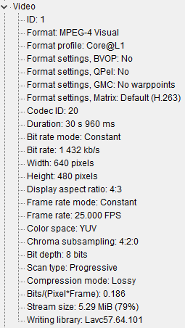 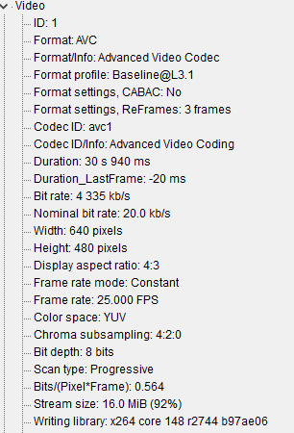

<인코딩 전 저장된 Video의 Info> <인코딩 후 저장된 Video의 Info>

## 5.3 Audio Result

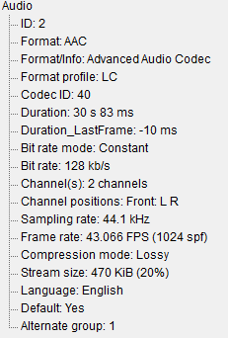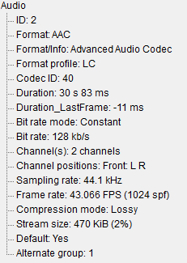

<인코딩 전 저장된 Audio의 Info> <인코딩 후 저장된 Audio의 Info>

# 참고문헌

FFMPEG 활용 코딩시에 참고했던 자료의 링크를 첨부한다.

|  |  |
| --- | --- |
| 1 | Google, “FFMPEG VisualStudio” <http://aslike.egloos.com/3081447> (2017.01.10) |
| 기본적인 FFMPEG 코딩의 기초를 확인 할 수 있다. |
| 2 | Google, “FFMPEG Lib” <https://www.ffmpeg.org/doxygen/2.1/index.html> (2017.01.10) |
| FFMPEG 라이브러리의 Document를 확인 할 수 있다. |
| 3 | Google, “FFMPEG Windows” <http://dg087.tistory.com/61> (2017.01.10) |
| MinGW를 이용한, 윈도우용 라이브러리 제작을 확인 할수 있다. |
| 4 | Google, “FFMPEG Decoding & Encoding”  <http://ffmpeg.org/doxygen/trunk/decoding__encoding_8c-source.html> (2017.01.10) |
| Decoding & Encoding의 예제 소스를 참고 할 수 있다. |
| 5 | 이기곤, 『FFmpeg 라이브러리 코덱과 영상 변환을 중심으로』, 한빛미디어(2015) |
| 전반적인 FFMPEG Library와 Coding Guide 를 확인 할 수 있다. |

본 Document의 Source code는

Github에서 다운로드 할수 있다.

[https://github.com/gomyk/FFmpeg_Transcoding](https://github.com/gomyk/FFmpeg_Transcoding%20)

# 부록

[Encoding Option 목록]

|  |  |  |
| --- | --- | --- |
| 이름 | 변수 형식 | 설명 |
| width | Int | Picture의 가로 크기를 저장한다. |
| height | int | Picture의 세로 크기를 저장한다. |
| time_base | AVRational | Frame Time Stamp에 대한 내용을 저장한다. |
| bit_rate | int64 | 평균적인 비트 전송률을 저장한다. |
| profile | int | Profile을 저장한다. (Main, Baseline[5], high 4:4:4 profile[6]) |
| pix_fmt | AVPixelFormat | Pixel의 Format을 저장한다. AV_PIX_FMT_XXX |
| sample_aspect_ratio | AVRational | Video의 종횡비를 저장한다. |
| gop_size | int | gop의 size를 저장한다. |

1. Google, “FFMPEG Windows” <http://dg087.tistory.com/61> (2017.01.10)
2. Google, “FFMPEG Lib” <https://www.ffmpeg.org/doxygen/2.1/index.html> (2017.01.10)
3. Google, “FFMPEG VisualStudio” <http://aslike.egloos.com/3081447> (2017.01.10)
4. Google, “FFMPEG Decoding & Encoding”, <http://ffmpeg.org/doxygen/trunk/decoding__encoding_8c-source.html> (2017.01.10)
5. b_frame을 사용하지않음, wpredp를 사용하지않음, CABAC를 지원하지않음
6. CRF, CQP mode를 사용하지않음